СОВЕТЫ ЛОГОПЕДА
«Веселые нетрадиционные артикуляционные упражнения для совершенствования артикуляционной моторики у детей со сладостями»
- Высунь язык и продержи на нем соломинку как можно дольше.
- Втягивай жевательную мармеладку-спагетти в рот через вытянутые в трубочку губы.
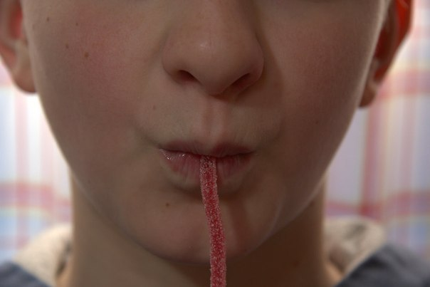
- Ту же длинную мармеладку нужно зажать губами и натянуть рукой. И надо стараться удержать мармеладку губами!
- Открой рот и постарайся удержать соломинку в равновесии на языке. Можно прижать к верхним зубам, но рот закрывать нельзя.
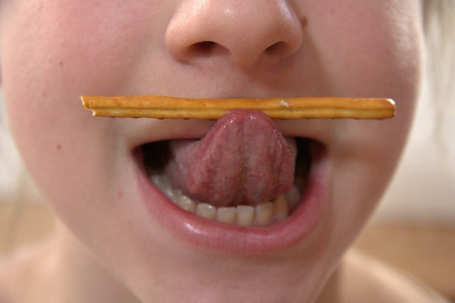
- Сделай усы! Удерживай соломинку у верхней губы с помощью кончика языка.

- А теперь делаем усы, удерживая соломинку губами.
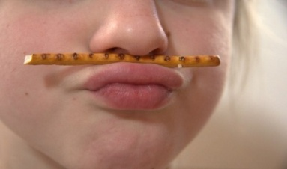
- Теперь задание потруднее: соломинку нужно удержать в вертикальном положении (почти), зажав один конец между нижними зубами и языком.
- Удержи шарик-конфетку (или из сухих завтраков) в языке, как в чашке.
9. Пооблизывайчупа-чупс, когда он сбоку, сверху, снизу.
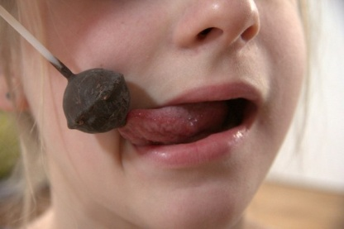

Подготовил учитель-логопед: Терёхина Е.А.

